ANÁLISE CLIMÁTICA E AMBIENTAL NA BACIA HIDROGRÁFICA DO RIO CURIMATAÚ

João Hugo Baracuy da Cunha Campos⁽¹⁾; Vicente de Paulo Rodrigues da Silva^{(2);} Clarissa Maria Ramalho de Sá Rocha⁽³⁾; Romildo Morant de Holanda⁽⁴⁾; Lincoln Eloi de Araújo⁽⁵⁾

⁽¹⁾ Professor; Centro de Ciências Tecnologia e Saúde - CCTS; Universidade Estadual da Paraíba - UEPB; Araruna - PB; jhugocampos@pesquisador.cnpq.br; ⁽²⁾ Professor; Centro de Tecnologia e Recursos Naturais - CTRN; Universidade Federal de Campina Grande - UFCG; Campina Grande - PB; vicente@pesquisador.cnpq.br; ⁽³⁾ Pesquisadora; Núcleo de Estudo e Pesquisa de Uso Racional da Água (NEPURA); Universidade Federal de Campina Grande - UFCG; Campina Grande - PB; clarissa_r2@yahoo.com.br; ⁽⁴⁾ Professor; Departamento de Tecnologia Rural - DTR; Universidade Federal Rural de Pernambuco - UFRPE; Recife - PE; romildo.morant@dtr.ufrpe.br; ⁽⁵⁾ Professor; Departamento de Engenharia e Meio Ambiente - DEMA; Universidade Federal da Paraíba - UFPB; Rio Tinto - PB; lincolneloi@yahoo.com.br

RESUMO – A precipitação no Nordeste brasileiro apresenta grande variabilidade e é neste contexto que o monitoramento dos períodos secos e chuvosos ganha mais importância, pois este é essencial para a gestão pública no que se refere ao gerenciamento adequado dos recursos hídricos. Para a realização do monitoramento foi utilizado o índice de anomalia de chuva (IAC), o qual apresentou resultados satisfatórios, pois através deste foi possível identificar os períodos secos e chuvosos, bem como suas intensidades. Diante do exposto, o presente trabalho visou avaliar o impacto nos cenários futuros das possíveis mudanças climáticas na bacia hidrográfica do rio Curimataú, sob aspectos físicos e climáticos, a fim de gerar subsídios à gestão ambiental. Nesse estudo foram utilizados os dados mensais de precipitação de 25 estações localizadas na bacia hidrográfica do rio Curimataú com uma série histórica de 17 anos (2004 a 2010), dos quais 6 apresentaram anomalias positivas e 11 apresentaram anomalias negativas. Dentro de cada ano foi observado dois períodos distintos, sendo um período úmido que vai de janeiro a julho, com destaque para o mês de junho sendo verificado o mês mais chuvoso e um período seco que vai de agosto a dezembro com o mês de outubro sendo observado como o mês mais seco. Por fim foram efetuadas projeções de redução e aumento da precipitação em 20% sobre o valor atual obtido a partir da série histórica como recomendado pelo IPCC. Dessa forma foi possível projetar futuras variações climáticas na região da bacia que podem alterar de maneira significativa o aporte hídrico da mesma.

Palavras-chave: Gestão Ambiental. Precipitação pluvial. Índice de Anomalia de Chuva. Climatologia.

Introdução
Ao longo das últimas décadas a humanidade vem buscando formas mais eficazes de utilizar as suas atividades de trabalho. No decorrer de várias necessidades, o homem vem elaborando formas e métodos para suprir tais lacunas, com isso, estudos feitos sobre previsões de fenômenos naturais ou a intensificação de chuvas em um determinado local, por exemplo, são situações que podem auxiliar nos trabalhos diários da humanidade.
No decorrer do tempo o homem utilizou-se de forma predatória de todos os recursos naturais do planeta, alterando a natureza de forma a assegurar a própria sobrevivência e lhe proporcionar conforto. Essas mudanças no meio ambiente podem ser naturais, consideradas da própria evolução do planeta e as antrópicas, mais severas e degradantes, causadas pelo homem, que gera grandes prejuízos econômicos, sociais, políticos, culturais e ambientais (ARAÚJO, 2008).
A degradação ambiental no Brasil é bastante acentuada devido ao uso exacerbado dos recursos naturais, principalmente em regiões de mananciais e nascentes. De forma similar, o Nordeste brasileiro também sofre com toda essa peculiaridade, que se agrava quando ocorrem as estiagens prolongadas na região semiárida.
A água cada vez mais, é utilizada como estratégia em projeto de desenvolvimento, administração de conflitos e proteção do meio ambiente. Essas informações justificam o surgimento de bacias hidrográficas como unidade integradora para planejamento e gestão, definida pela lei das Águas, Lei nº 9.433/1997, sendo um espaço ideal para planejamento e gerenciamento dos recursos naturais no Brasil. Dentre os fatores explorados no manejo de bacias hidrográficas o mais nobre é a determinação de que todos terão igual direito aos recursos hídricos com prioridade para o abastecimento de água para consumo doméstico (ROCHA & KURTZ, 2001).
Segundo Santos (2006), fatores que podem modificar o clima de uma região, principalmente nas bacias hidrográficas, são o desflorestamento e o mau uso dos ecossistemas, esses fatores alteram o clima regional e local em áreas de ecossistemas frágeis e vulneráveis.
Embora apresente grande diversidade em seus recursos naturais, a bacia do rio Curimataú sofre com a intensa degradação ambiental causadas por fatores naturais e agravadas pelas intervenções antrópicas. Com a efetiva perda da biodiversidade e alteração do ambiente, a bacia vem perdendo sua força geradora de desenvolvimento regional e local, agravada pela falta de investimento do poder público, o qual não estabelece na região políticas públicas de desenvolvimento e fixação da população em sua área de origem, ocasionando um déficit populacional causado por migrações para outras localidades e/ou regiões que propiciem melhor qualidade de vida à população.
Com as possíveis mudanças climáticas de acordo com IPCC (2001 e 2006), tal tema se torna mais evidente, principalmente quando a área de variação é uma bacia hidrográfica, cuja importância ambiental e econômica se ressalta através da sua diversidade. Tais variações climáticas devem ser investigadas através de metodologia diversificadas, no intuito de estabelecer se tais variações afetaram de forma direta e/ou indiretamente a população local, consequentemente o meio ambiente, ou vice e versa.
Assim, com o auxílio de ferramentas como o índice de anomalia de chuva (IAC), que pode desenvolver um sistema de acompanhamento das características dos períodos secos ou chuvosos; da climatologia da região; e a possível redução e/ou aumento da precipitação de acordo com o IPCC, pode-se determinar um padrão na climatologia atual e futura da região da bacia do rio Curimataú.
Por fim, com a utilização de uma metodologia moderna, ferramentas dinâmicas e de fácil manejo, as informações que serão geradas com esse documento trarão dados importantes e de grande valia para a sociedade, não só local, mas de âmbito Estadual. Desta forma, o presente trabalho visou avaliar o impacto nos cenários futuros das possíveis mudanças climáticas na bacia hidrográfica do rio do Curimataú, sob aspectos físicos e climáticos, a fim de gerar subsídios à gestão ambiental, além de analisar os períodos secos e chuvosos da bacia.

Material e Métodos
A bacia do rio Curimataú está localizada a noroeste do Estado da Paraíba e a sudeste do Estado do Rio Grande do Norte (Figura 1). A bacia abrange uma área territorial de 3.346,8 km², distribuídos entre os dois Estados. Nasce no município paraibano de Barra de Santa Rosa e entra no estado do Rio Grande do Norte pelo do município de Nova Cruz, desaguando no oceano Atlântico através do estuário denominado Barra do Cunhaú, município de Canguaretama. Constitui-se como o principal manancial hídrico das microrregiões do curimataú oriental e ocidental, sendo caracterizada por uma drenagem temporária.
Figura 1. Localização da bacia do rio Curimataú.

No desenvolvimento do projeto foram utilizados dados pluviométricos mensais (SUDENE e AESA), para o cálculo do índice de anomalia de chuva (IAC) adaptado por Freitas (2004 e 2005) e por Araújo (2008) e para confecção da climatologia da bacia hidrográfica do rio Curimataú. Foram utilizados os dados mensais de precipitação de 25 estações localizadas na bacia hidrográfica do rio Curimataú com uma série histórica de 17 anos (2004 a 2010).
Inicialmente com os dados de precipitação foram geradas a climatologia e a análise da precipitação através do índice de anomalia de chuva (IAC), que avaliou como a precipitação comportou-se nos últimos anos (períodos secos e úmidos), e contribuição das quadras chuvosas, como visto na metodologia a seguir:
A partir da metodologia de Rooy (1965) adaptada por Freitas (2004), para classificar o ano como seco, normal ou chuvoso, foram utilizadas as seguintes equações:

Equação 1: $\text{IAC}=3\left[\frac{\left(N−\overline{N}\right)}{\left(\overline{M}−\overline{N}\right)}\right]$, para anomalias positivas

Equação 2: $\text{IAC}=−3\left[\frac{\left(N−\overline{N}\right)}{\left(\overline{X}−\overline{N}\right)}\right]$, para anomalias negativas
Sendo:
N = precipitação mensal atual (mm);
$\overline{N}$ = precipitação média mensal da série histórica (mm);
$\overline{M}$ = média das dez maiores precipitações mensais da série histórica (mm);
$\overline{X}$ = média das dez menores precipitações mensais da série histórica (mm).

A partir da metodologia de Freitas (2004 e 2005) adaptada por Araújo (2008) foi utilizada a classificação de anos secos e úmidos, como vista na Tabela 1.

Tabela 1. Classes de Intensidade do Índice de Anomalia de Chuva da bacia do rio Curimataú.
Índice de Anomalia de Chuva (IAC) | Faixa do IAC | Classe de Intensidade
Índice de Anomalia de Chuva (IAC) | De 4 acima | Extremamente Úmido
Índice de Anomalia de Chuva (IAC) | 2 a 4 | Muito Úmido
Índice de Anomalia de Chuva (IAC) | 0 a 2 | Úmido
Índice de Anomalia de Chuva (IAC) | 0 a -2 | Seco
Índice de Anomalia de Chuva (IAC) | -2 a -4 | Muito Seco
Índice de Anomalia de Chuva (IAC) | De -4 abaixo | Extremamente Seco
.
Resultados e Discussão
Para analisar a variabilidade espaço-temporal da precipitação na bacia hidrográfica do rio Curimataú foram construídos gráficos para uma melhor visualização das peculiaridades do clima em toda região de estudo.
É importante ressaltar que ao longo da série histórica de dados foram encontradas muitas lacunas, as quais não foram preenchidas, pois de acordo com Nikolova (2007), o preenchimento de dados em falta na série histórica de precipitação traz mais subjetividade à investigação e, por isso, não devem ser preenchidos.
A Figura 2 apresenta na bacia hidrográfica do rio Curimataú um período de sete meses úmidos com precipitação acima da média. Tal média para o referido período é de 64,1 mm. O período chuvoso ocorre entre os meses de janeiro a julho sendo o mês de junho o mais representativo atingindo uma média de 127,7 mm de precipitação. Observa-se também que o período mais seco ocorre entre os meses de agosto a dezembro, tendo como mês mais representativo outubro, com média de 7,6 mm.
Aplicando-se o índice de anomalia de chuva (IAC) para melhor avaliar o grau de severidade dos eventos e de duração de períodos secos e úmidos para série histórica de precipitação observa-se que o período é composto por seis anos úmidos, variando entre as classes de Muito Úmido, Extremamente Úmido ou Úmido. Entretanto, observa-se que há uma predominância de anos secos, com onze anos secos ao longo da série sendo classificados como Seco ou Muito Seco, como se pode observar na Figura 3.
Apesar desta ser uma série curta, pode-se observar que mesmo com a predominância de anos com IAC negativos um fato chama a atenção. É que o intervalo de anos secos consecutivos intercalados por um ano úmido tem diminuído gradativamente. Neste caso, estas alterações podem ser observadas como positivas uma vez que através delas o aporte hídrico da bacia pode ser favorecido.

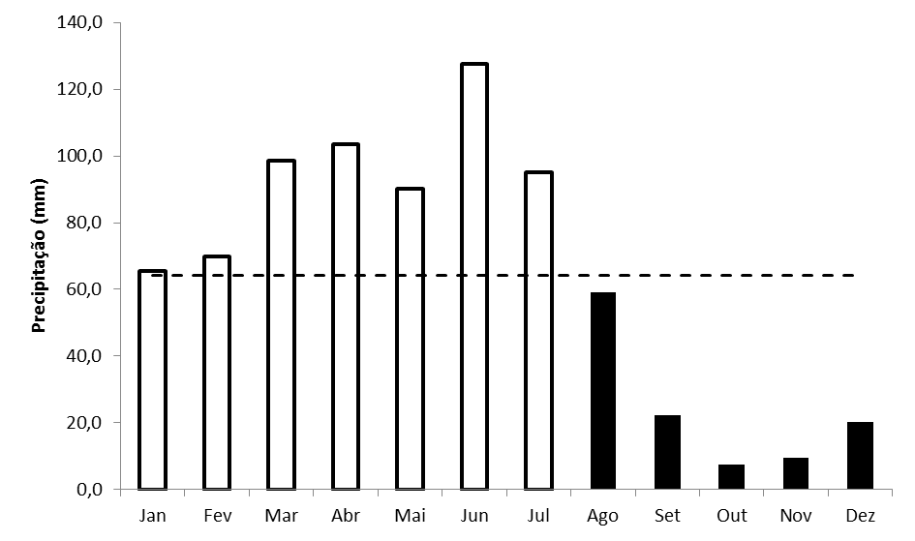
Figura 2. Fluviograma da bacia hidrográfica do rio Curimataú.

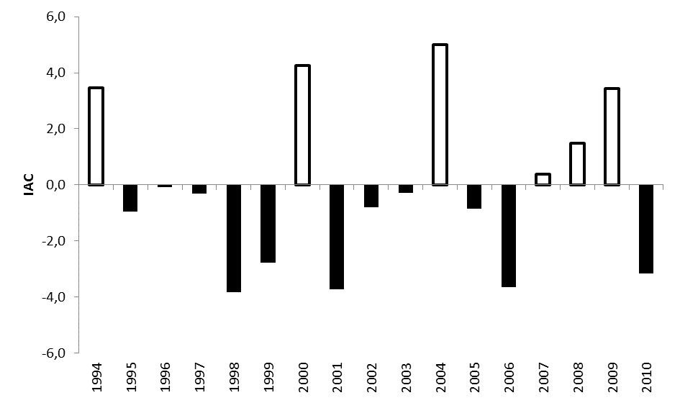
Figura 3. Índice de Anomalia de Chuva da bacia hidrográfica do rio Curimataú.
Para melhor avaliar a variabilidade temporal da precipitação e observar as diferenças entre os períodos chuvosos na bacia do rio Curimataú, foram analisados anos específicos da série histórica, foram escolhidos dois anos secos (1998 e 2001) e dois anos úmidos (2000 e 2004). A escolha desses anos específicos se deve ao fato dos mesmos terem sido considerados anos extremos (muito secos e extremamente úmidos, respectivamente) com relação aos demais anos da série histórica.
A Figura 4 apresenta o IAC da bacia hidrográfica do rio Curimataú para os anos secos de 1998 e 2001. Verifica-se no período seco que se estende de agosto a dezembro (Figura 3) apenas o mês de agosto de 1998 apresentou valor de IAC positivo, entretanto, dentro do período úmido, quatro meses apresentaram IAC negativos, sendo eles janeiro e fevereiro dos anos de 1998 e 2001, e, abril de 1998 e maio de 2001, corroborando com os resultados de Silva et al. (2009), que afirmam que o IAC, em anos secos, tende a ser negativo, até mesmo no período chuvoso, ou seja, em anos secos, as chuvas são abaixo da média até mesmo durante o seu período chuvoso.
Diante do exposto, observa-se que os meses secos comportaram-se mais coerentemente com as características de um período seco, excetuando-se apenas o mês de valor positivo de IAC, do que os meses úmidos dos anos secos específicos, os quais apresentaram 4 meses que não obedeceram às características de um período úmido apresentando valores de IAC negativos.
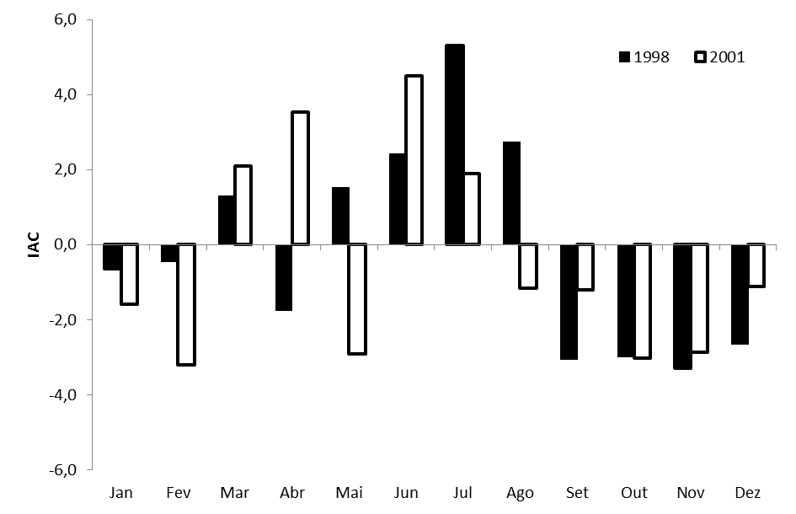
Figura 4. IAC mensais de anos secos da bacia hidrográfica do rio Curimataú.

A Figura 5 mostra o IAC da bacia hidrográfica do rio Curimataú para os anos úmidos de 2000 e 2004, ou seja, anos em que o IAC apresentou-se positivo.
Dentro do semestre seco pode-se observar que o mês de setembro de 2000 e os meses de janeiro e fevereiro de 2004 apresentaram valores positivos de IAC. Conforme Brito e Braga (2005), as fortes chuvas de janeiro e fevereiro de 2004 foram causadas devido à interação entre a atividade convectiva produzida pelo Vórtice Ciclônico, a ZCAS e a ZCIT, que continuou posicionada ao sul de sua climatologia. Outro fator que pode ter causado as intensas chuvas em janeiro e fevereiro de 2004 foi o aumento da Pressão ao Nível médio do Mar (PNM) no Atlântico Subtropical sul, que, consequentemente pode ter produzido um aumento na advecção de umidade para o Nordeste do Brasil, conforme Brito e Braga, 2005.
Dentro do semestre chuvoso, os meses de março e maio de 2000 e os meses de março, abril, e agosto de 2004 apresentaram-se com valores negativos de IAC. Conforme Brito e Braga (2005) os meses de março e abril de 2004 apresentaram chuvas inferiores à média climatológica, pois em março a ZCIT ficou ao sul de sua climatologia, porém apresentou pouca intensidade, uma vez que sobre o oceano Atlântico tropical predominaram anomalias positivas da temperatura da superfície do mar (TSM) ao norte do equador e negativa ao sul. Afirmam ainda que em abril de 2004 a ZCIT posicionou-se ao norte da climatologia, o Atlântico tropical continuou a apresentar padrões de anomalias de TSM semelhante ao de março e os vórtices ciclônicos estiveram com o centro sobre o estado da Paraíba. Estas configurações dificultaram a produção de precipitação na Paraíba. Entretanto, sistemas Ondulatórios de Leste e ZCIT contribuíram para a ocorrência de chuva na Paraíba, durante abril de 2004. De maio a julho de 2004 as chuvas voltam a ser superiores à média climatológica devido a atuação dos Sistemas Ondulatório de Leste, da PNM, que, em geral, apresentou anomalias positivas sobre o Atlântico Subtropical e a Zona de Convergência Secundária do Leste do Nordeste.
Conforme Correia et al. (2004) o ano de 2000 esteve sob a influência do Fenômeno La Niña favorável a ocorrência de chuvas no Nordeste.
Em síntese, dentro dos anos úmidos específicos (2000 e 2004) três meses (setembro de 2000 e janeiro e fevereiro de 2004) não obedeceram às características do período seco e dentro do semestre úmido cinco meses apresentaram-se em desacordo com as características de um período úmido, sendo eles março e maio de 2000 e março, abril e agosto de 2004.
Com isso, observa-se que os anos secos comportam-se com mais coerência com as características de cada período (seco e úmido) do que os anos úmidos.
Figura 5. IAC mensais de anos úmidos da bacia hidrográfica do rio Curimataú.

Conclusões
Ao longo da série histórica observou-se a predominância de anos secos, com 11 anos secos e apenas 6 anos úmidos, entretanto, o intervalo de anos secos consecutivos intercalados por um ano úmido tem diminuído gradativamente o que denota um favorecimento ao aporte hídrico da bacia.
O índice de anomalia de chuva mostrou-se eficiente para a obtenção do objetivo proposto, pois através dele foi possível identificar não apenas o período úmido, mas também o mês que mais favorece o aporte hídrico da bacia. Foi possível também identificar o comportamento da série histórica podendo a partir deste gerar projeções futuras para a bacia.
Os resultados obtidos neste trabalho servirão aos órgãos responsáveis pela gestão pública auxiliando no suporte para uma gestão adequada dos recursos hídricos essenciais para o desenvolvimento socioeconômico da região.

Referências Bibliográficas
ALVES, J. M. D.; KAYANO, M.T. Estudos preliminares da precipitação no Sul do Ceará durante a pré-estação das chuvas. Climanálise, v.6, p.42-50, 1991.
ARAÚJO, L. E. et al. Análise estatística de chuvas intensas na bacia hidrográfica do Rio Paraíba. Revista brasileira de Meteorologia. [online]. 2008, vol.23, n.2, pp. 162-169. ISSN 0102-7786. doi: 10.1590/S0102-77862008000200005. 2008.
CAVALCANTI, E. P. SILVA, E. D. V. Estimativa da temperatura do ar em função das coordenadas locais. VIII Congresso Brasileiro de Meteorologia e II Congresso Latino-Americano e Ibérico de Meteorologia. Sociedade Brasileira de Meteorologia. Belo Horizonte, outubro de 1994. 154-157. 1994.
FREITAS, M. A. S. A Previsão de Secas e a Gestão Hidroenergética: O Caso da Bacia do Rio Parnaíba no Nordeste do Brasil. In: Seminário Internacional sobre Represas y Operación de Embalses, 2004, Puerto Iguazú. Anais do Seminário Internacional sobre Represas y Operación de Embalses. Puerto Iguazú: CACIER, v. 1. p. 1-1. 2004.
FREITAS, M. A. S. Um Sistema de Suporte à Decisão para o Monitoramento de Secas Meteorológicas em Regiões Semiáridas. Revista Tecnologia, Fortaleza, v. Suplem, p. 84-95, 2005.
HASTENRATH, S., GREISCHAR, L. Further Work on the Prediction of Northeast Brazil Rainfall Anomalies. Journal of Climate, 6, 743-758, 1993.
HASTENRATH, S.; HELLER, L. Dynamics of climatic hazards in Northeast Brazil. Quarterly journal of the Royal Meteorological society, v 103, n 435, p 77 – 92, 1977.
HAYLOCK, M. R., PETERSON, T. C., ALVES, L. M., AMBRIZZI, T., ANUNCIAÇÃO, Y. M. T., BAEZ, J., BARROS, V. R., BERLATO, M. A., BIDEGAIN, M., CORONEL, G., GARCIA, V. J., GRIMM, A. M., KAROLY, D., MARENGO, J. A., MARINO, M. B., MONCUNILL, D. F., NECHET, D., QUINTANA, J., REBELLO, E., RUSTICUCCI, M., SANTOS, J. L., TREBEJO, I., VINCENT, L. A. Trends in total and extreme South American rainfall 1960-2000 and links with sea surface temperature. Journal of Climate, v. 19, p. 1490-1512, 2006.
IPCC. Climate Change 2001: Impacts, Adaptation and Vulnerability. Contributionof
MOLION, L. C. B.; BERNARDO, S. O. Uma revisão das chuvas no Nordeste brasileiro, Revista Brasileira de Meteorologia, v.17, n.1, p.1-10, 2002.
NOBRE, C. A.; MOLION, L. C. B. The climatology of drought and drought prediction. The impact of variations on agriculture, v.2, p.305-323, 1988.
Plano Estadual de Recursos Hídricos do Estado da Paraíba (PERH-PB). Agência Executiva das águas do Estado da Paraíba (AESA), 2006.
ROCHA, J. S. M.; KURTZ, S. M. de J. M. Manual de manejo integrado de bacias hidrográficas. 4 ed. Santa Maria: Edições UFSM/CCR, 2001.
ROOY, M. P. VAN. A Rainfall Anomaly Index Independent of Time and Space, Notes, 14, 43, 1965.
SILVA, D. F., SOUSA, F. A. S., KAYANO, M. T., GALVÍNCIO, J. D.; Influência da variabilidade climática global e de suas escalas temporais sobre a precipitação no Alto Mundaú (PE). RBGF- Revista Brasileira de Geografia Física. Recife-Pe, Vol. 2, n. 03, set-dez, 64-82, 2009.
Working Group II to the Third assessment report of the Intergovernmental Panel on Climate Change. Cambridge: Cambridge University Press, 2001.

